План-схема проезда личным автотранспортом по маршруту
г. Ростов-на-Дону – ГБОУ РО «Таганрогский педагогический лицей-интернат»,
г. Таганрог, ул. Комарова, д. 30

Выехав из г. Ростова-на-Дону на трассу А-280, движемся 52 км.
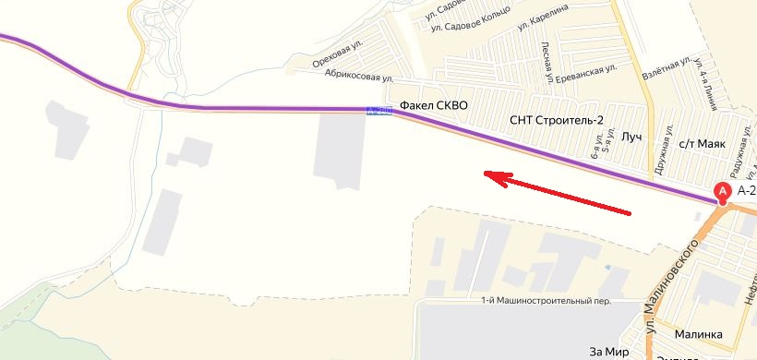

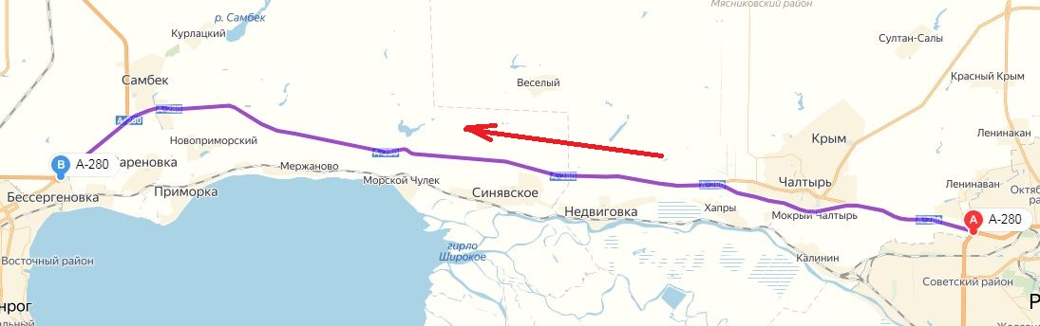
При подъезде к г. Таганрогу (после того как проехали Самбекский пост) развилка с указателем на Мариуполь, уходим правее в сторону Мариуполя и движемся прямо 7,5 км до кругового движения. По кольцу 3-й съезд, въезжаем в г. Таганрог.
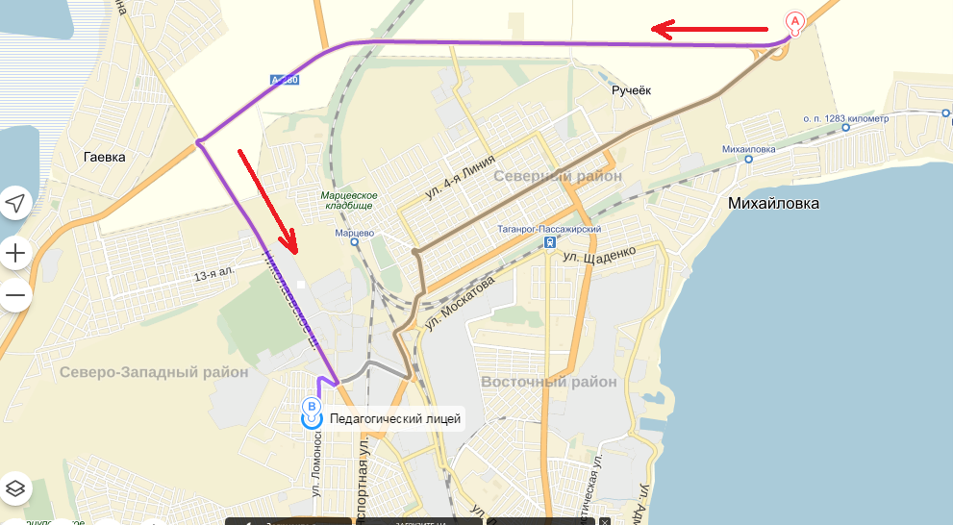
Движемся прямо по Николаевскому шоссе 2,8 км до второго светофора, поворачиваем направо на ул. Химическая, которая переходит в ул. Ломоносова, по которой проезжаем два перекрестка и на третьем поворачиваем направо.
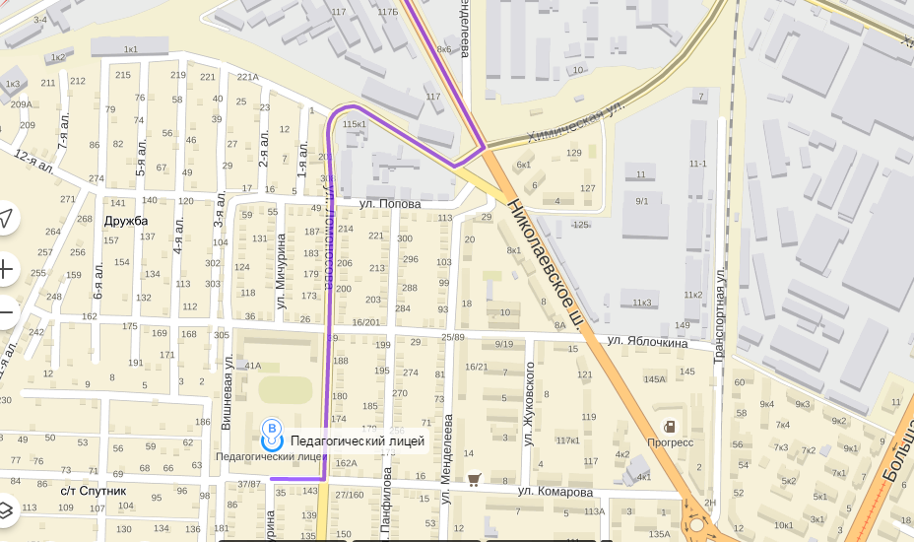
Вы прибыли в пункт назначения.

